ECDL Moduł 6 – Grafika menedżerska i prezentacyjna

Zestawienie pojęć i umiejętności

- Tworzenie prezentacji wg domyślnego wzorca (szablonu); zmienianie szablonu projektu, zmiana układu slajdu(ów), zmienianie koloru tła slajdu(ów).
- Edycja wzorca slajdów i wzorca tytułów: wstawianie/usuwanie elementów graficznych; użycie widoku „Nagłówek i stopka” do wstawiania automatycznej lub stałej daty i godziny, automatycznej numeracji, treści w stopce slajdu(ów).
- Ustawianie powiększenia widoku prezentacji, rodzaje i zastosowanie widoków prezentacji: normalny, sortowanie, konspekt, notatki, pokaz.
- Zasady przygotowywania treści: różne, krótkie i treściwe tytuły slajdów, zachowywanie równowagi między elementami tekstowymi i graficznymi, stosowanie punktacji i wyliczeń, zwięzłość, jasność i komunikatywność treści.
- Dodawanie nowych slajdów o określonym układzie, kopiowanie i wklejanie, przenoszenie i usuwanie slajdów (również do innych prezentacji).
- Dodawanie, kopiowanie i wklejanie, przenoszenie, usuwanie treści slajdów, w tym elementów graficznych: pól tekstowych, obrazków,wykresów, tabel, arkuszy kalkulacyjnych, dodatkowych elementów graficznych (autokształty, linie, strzałki, figury geometryczne).
- Formatowanie treści: czcionka, kolor, rozmiar, interlinia, wstawianie/usuwanie wcięć tekstu wypunktowanego.
- Formatowanie elementów slajdów: ustawianie położenia, wyrównania, rozmiaru, koloru i stylu wypełnienia i obramowania, kolejności, kopiowanie, przenoszenie, grupowanie obiektów; dodawanie/usuwanie i ustalanie rozmiaru kolumn i wierszy tabel.
- Wstawianie i formatowanie wykresów: dodawanie danych, tytułów, etykiet, zmiana typu wykresu, kolorów tła wykresu, serii danych (np. słupków, wycinków itd.).
- Wstawianie i formatowanie schematów organizacyjnych: tworzenie hierarchii, dodawanie/usuwanie współpracowników, podwładnych i asystentów.
- Dodawanie przejść i ustawianie animacji niestandardowych slajdu(ów), stosowanie schematów kolorów i animacji projektu slajdów.
- Dodawanie i edycja notatek oraz komentarzy (recenzji).
- Przygotowywanie prezentacji: osadzanie czcionek TrueType (opcje zapisywania), sprawdzanie poprawności językowej, sortowanie, pokazywanie/ukrywanie. Próba tempa. Używanie notatek prelegenta, wstrzymywanie, przechodzenie do następnego/konkretnego slajdu podczas pokazu.
- Drukowanie slajdów (np. w formacie pdf). Zapisywanie prezentacji/slajdu(ów) jako plik typu RTF, szablon, pokaz, plik obrazu. Pakowanie prezentacji na CD lub do katalogu.
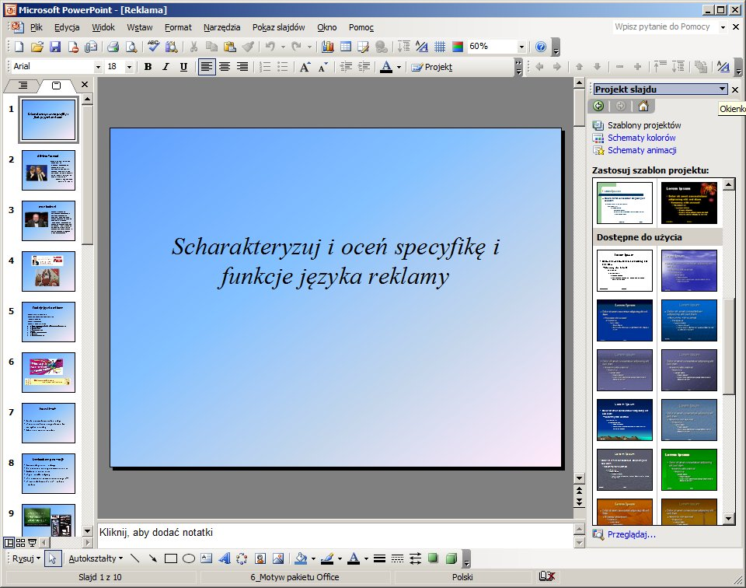Ilustracja 1: Wybór projektu slajdów
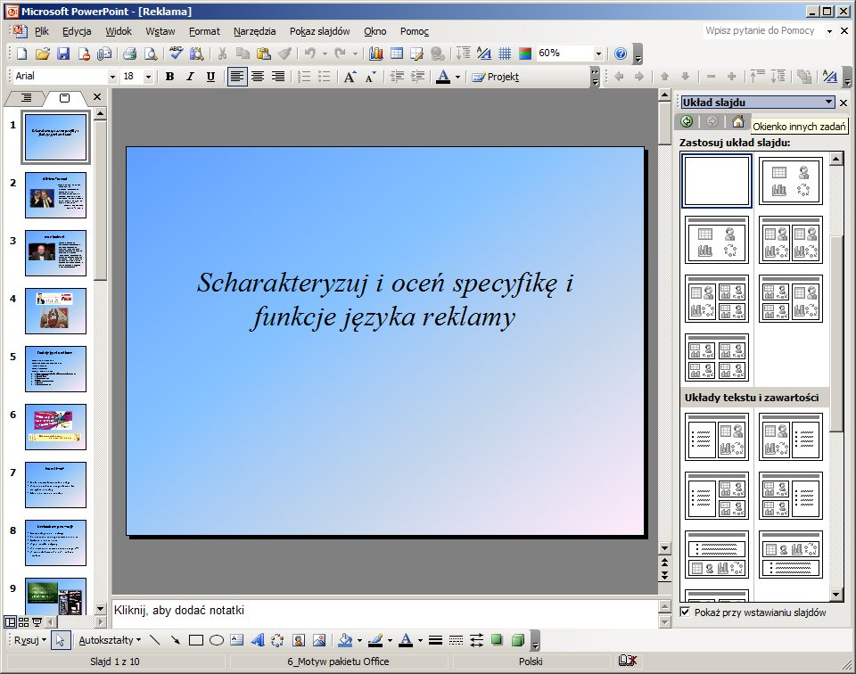Ilustracja 2: Wybór układu slajdu.
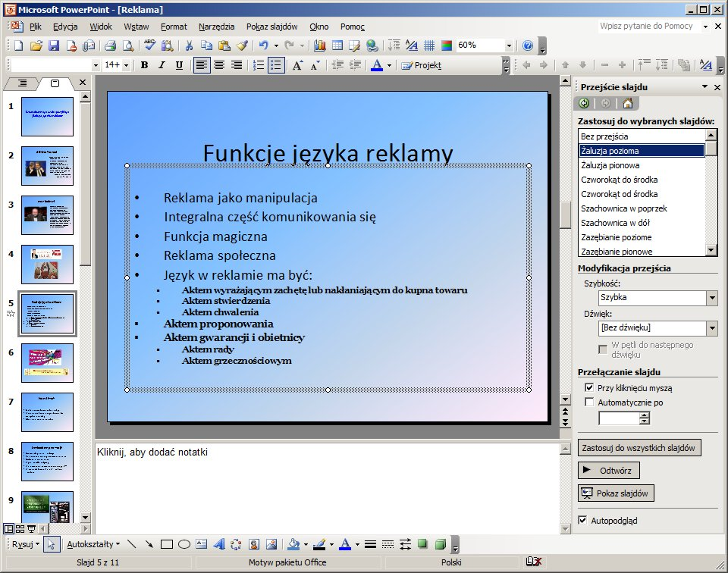Ilustracja 3: Dodawanie przejścia do slajdu(ów).
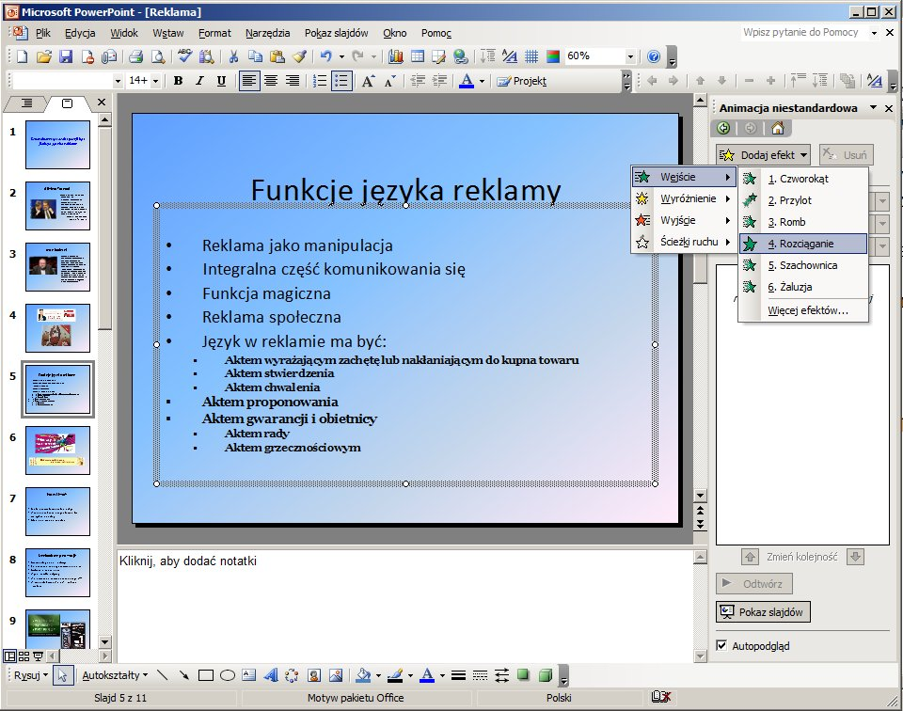Ilustracja 4: Dodawanie animacji do elementu slajdu.
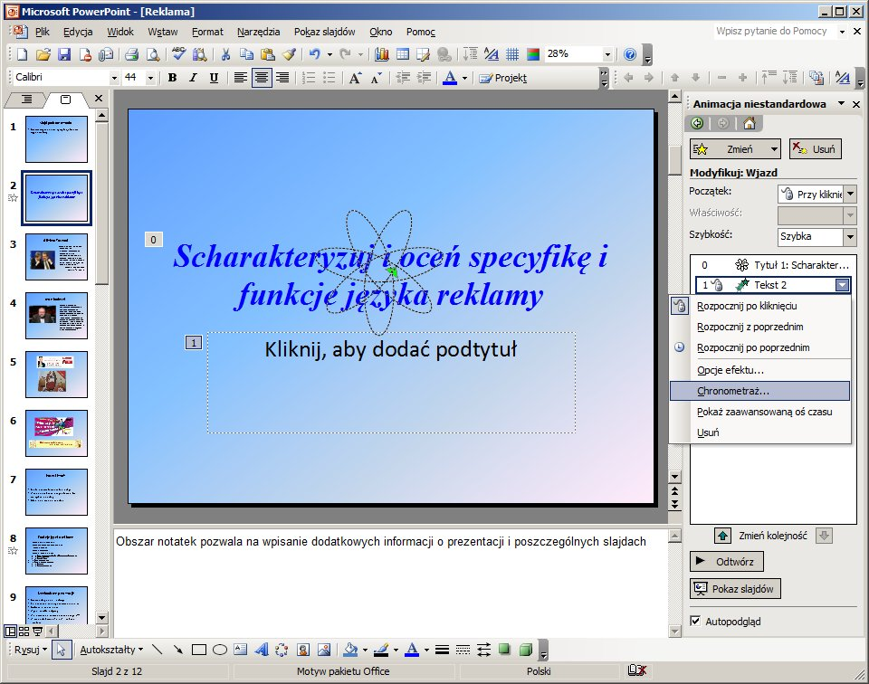Ilustracja 5: Ustawianie opcji animacji.
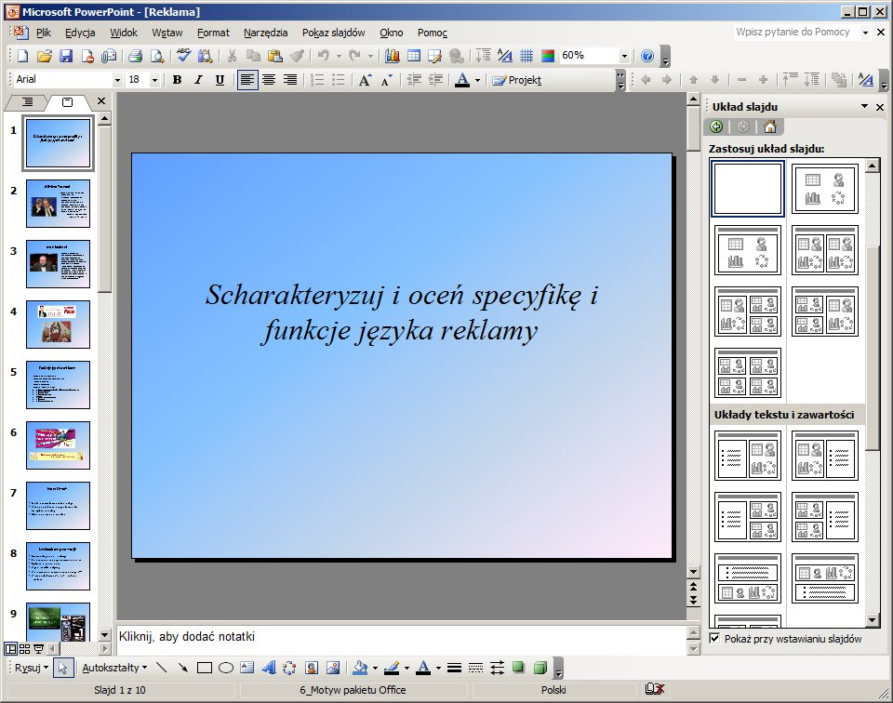Ilustracja 6: Widok normalny.
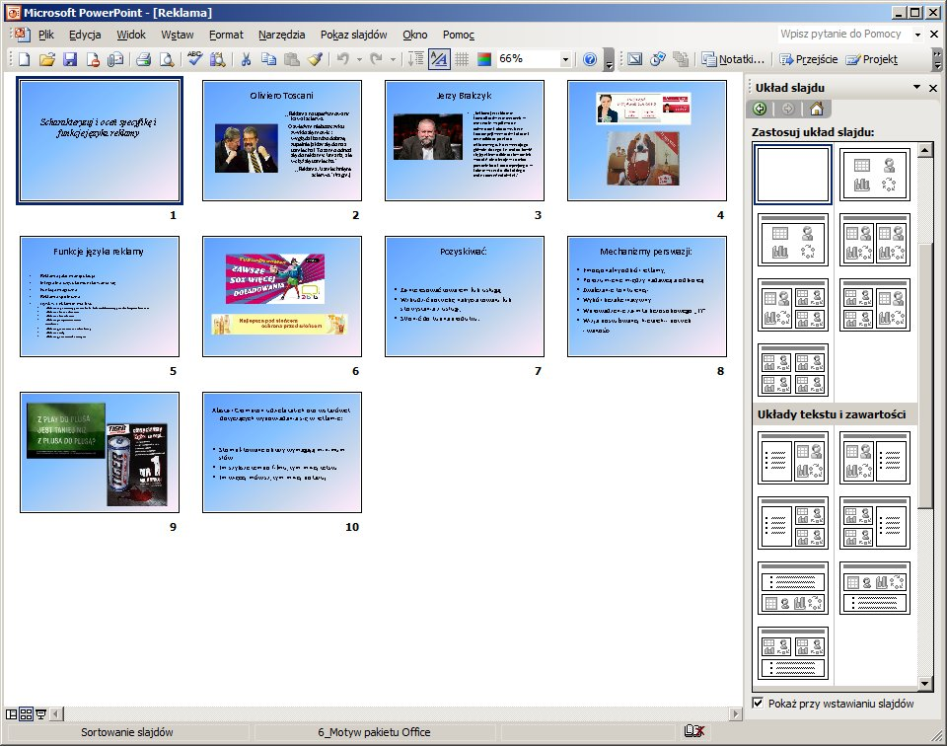Ilustracja 7: Widok sortowania.
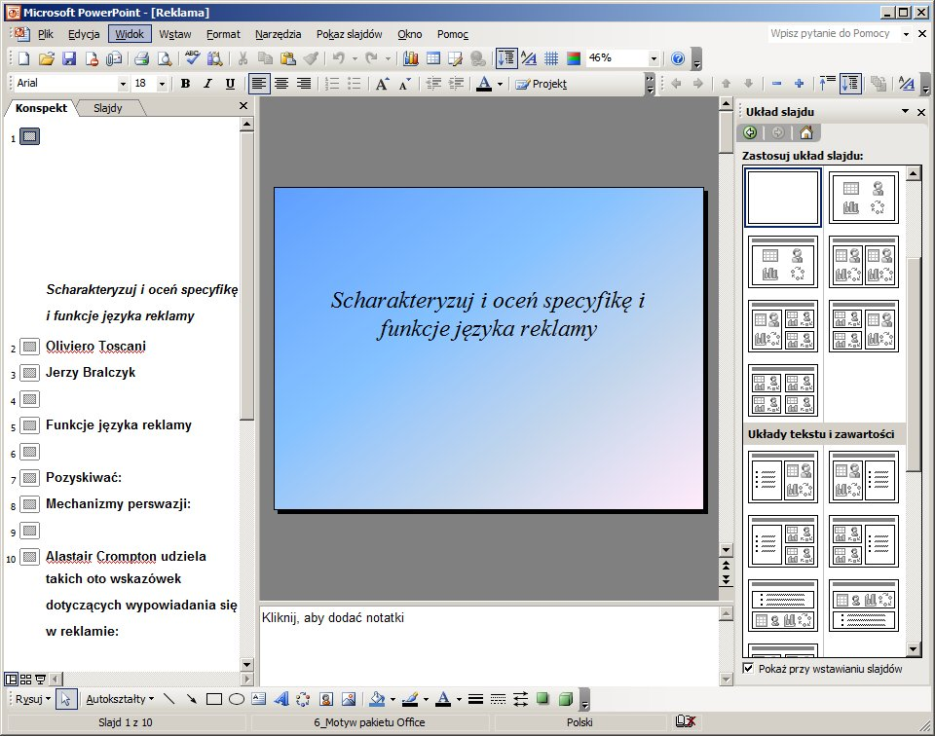Ilustracja 8: Widok konspektu.
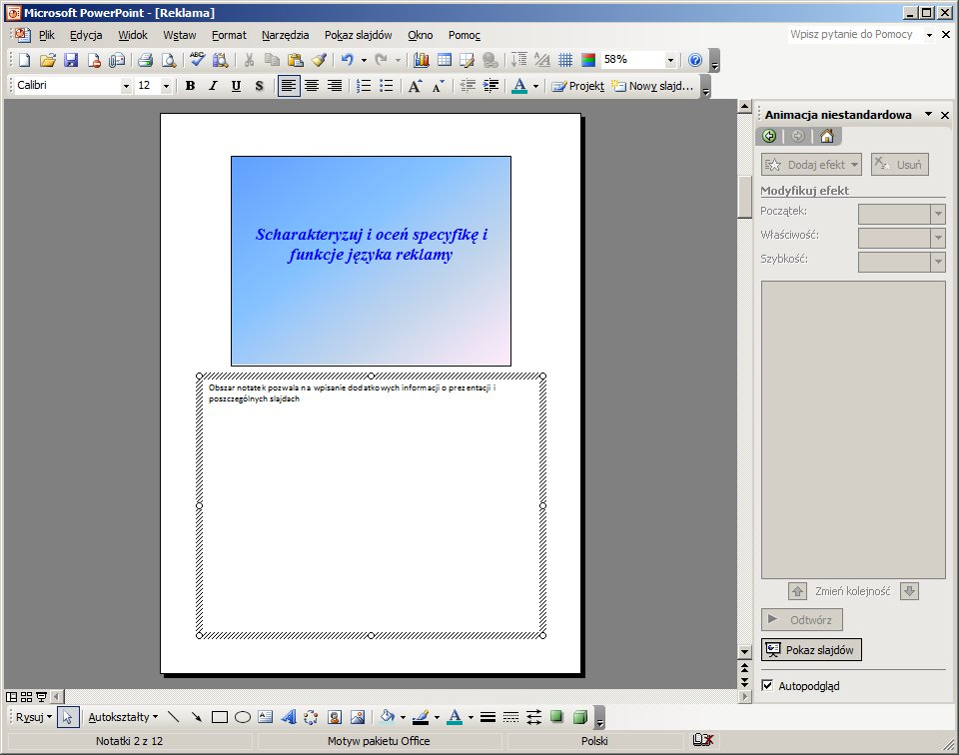Ilustracja 9: Widok strony notatek.
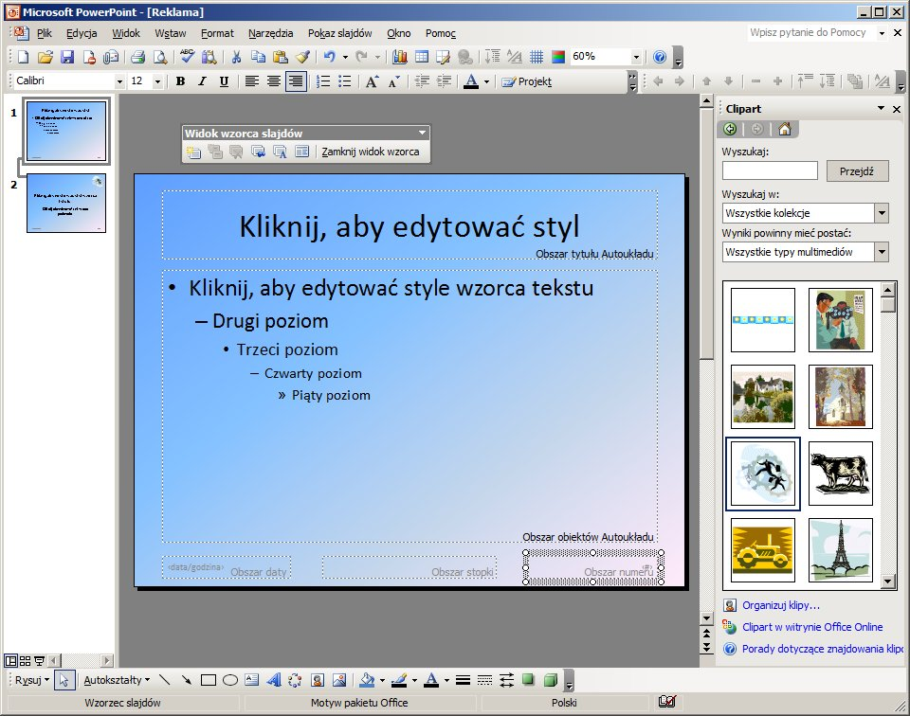Ilustracja 10: Edycja wzorca slajdów.
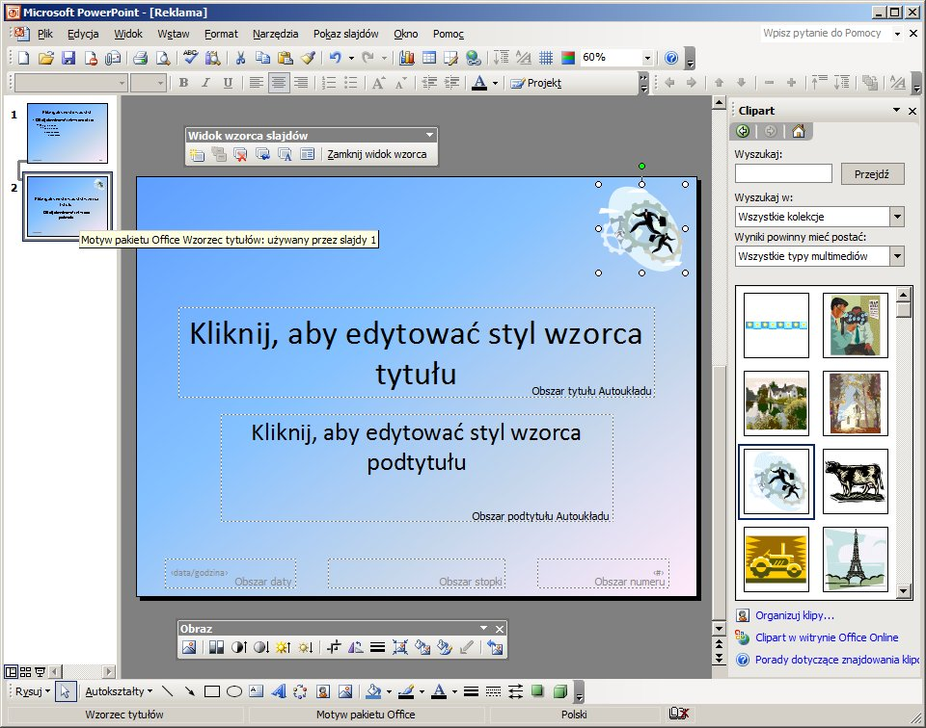Ilustracja 11: Edycja wzorca tytułu.
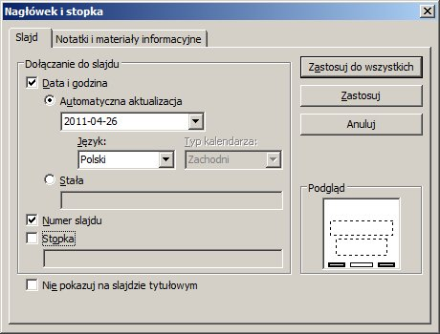Ilustracja 12: Wstawianie daty/godziny i numeracji slajdu(ów).
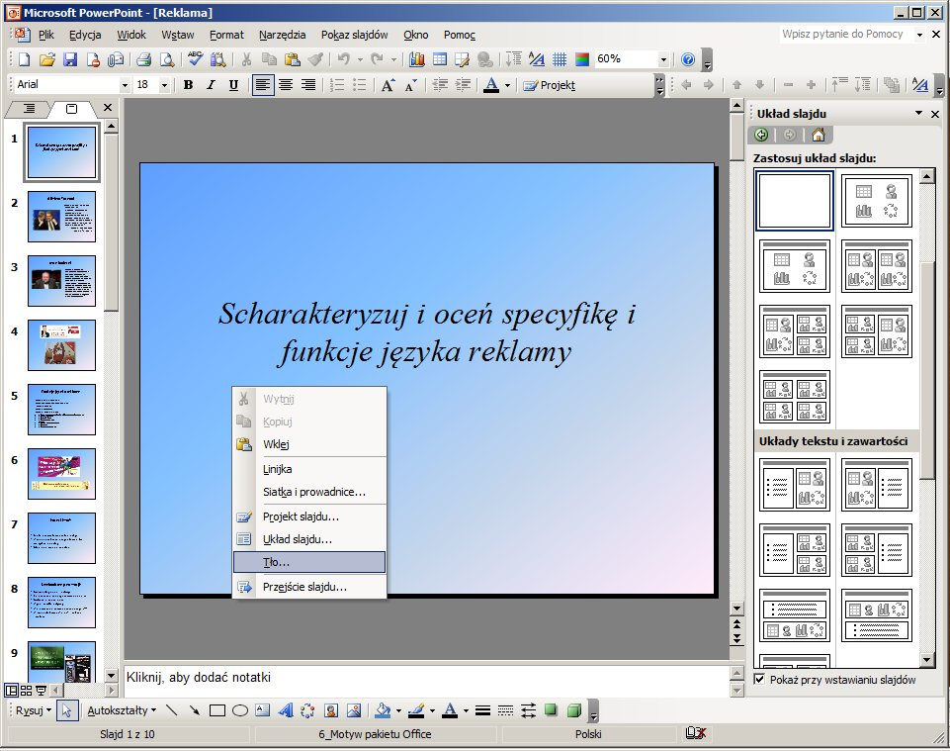Ilustracja 13: Wywołanie opcji zmiany koloru tła.
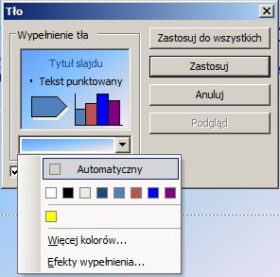Ilustracja 14: Zmiana koloru tła slajdu(ów).
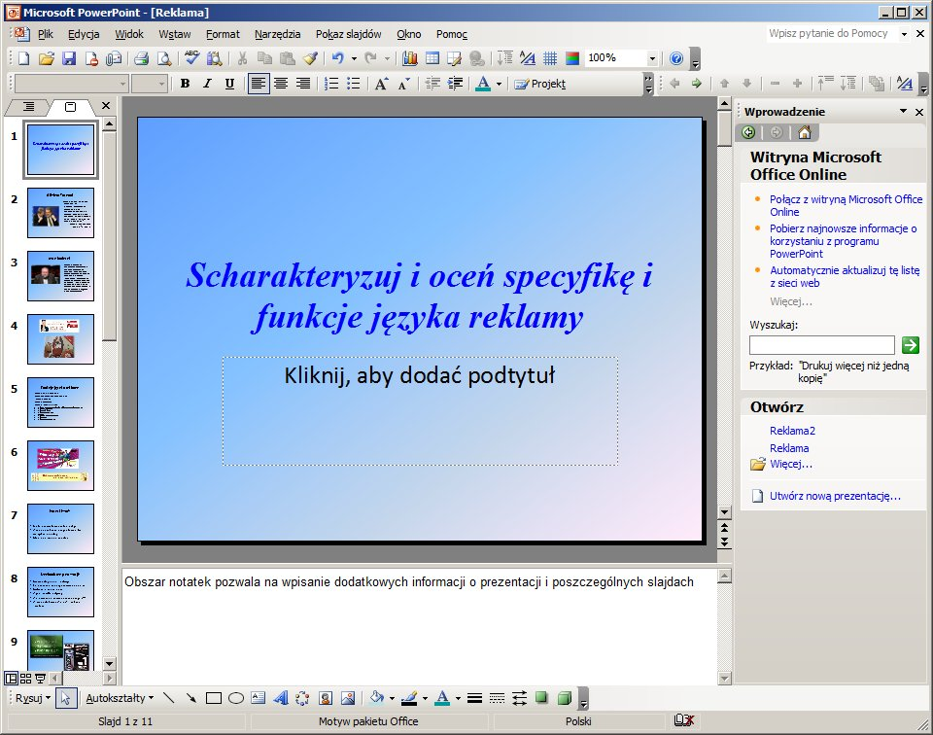Ilustracja 15: Dodawanie notatek.
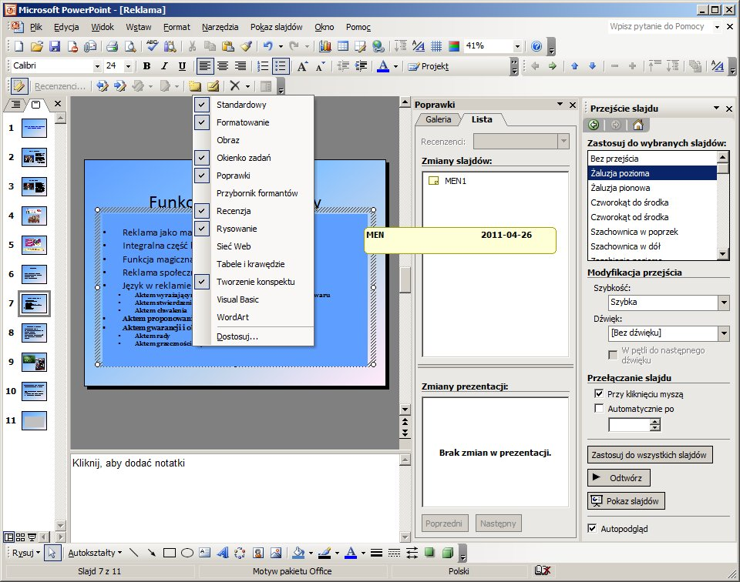Ilustracja 16: Paski wstawiania recenzji i edycji poprawek.
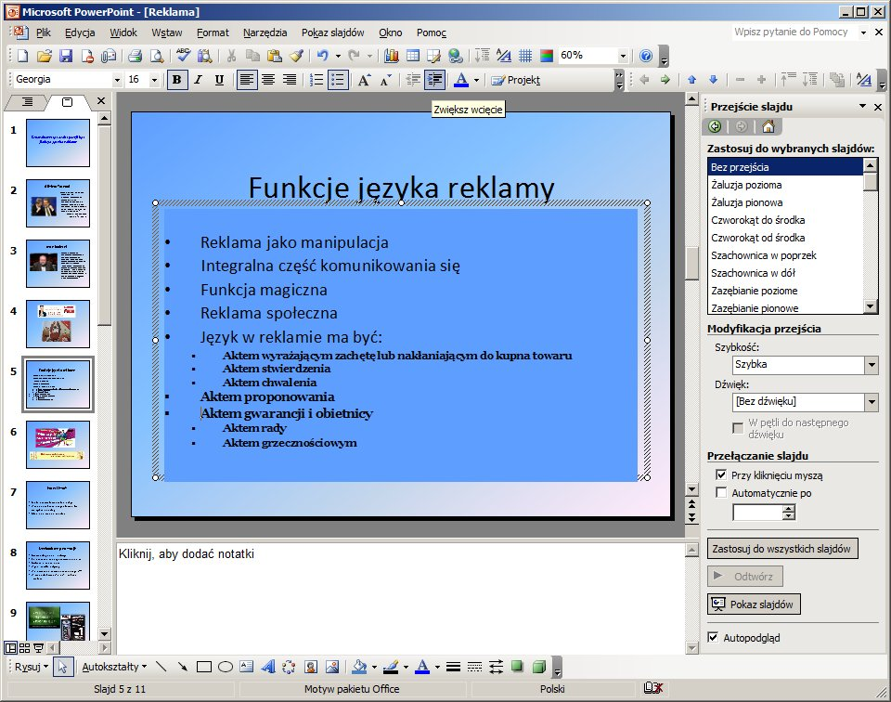Ilustracja 17: Ustawianie wcięć tekstu wypunktowanego.
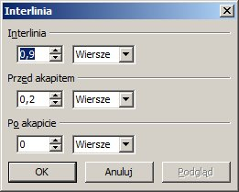Ilustracja 18: Ustawianie interlinii.
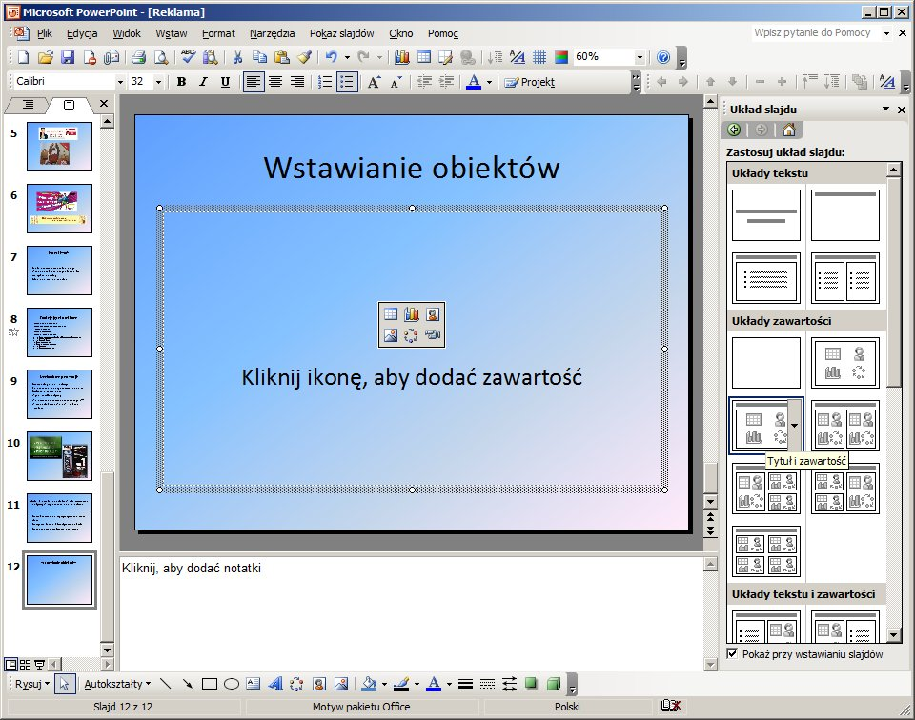Ilustracja 19: Wstawianie obiektów za pomocą układu "Tytuł i zawartość".
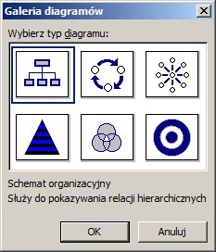Ilustracja 20: Dodawanie schematu organizacyjnego.
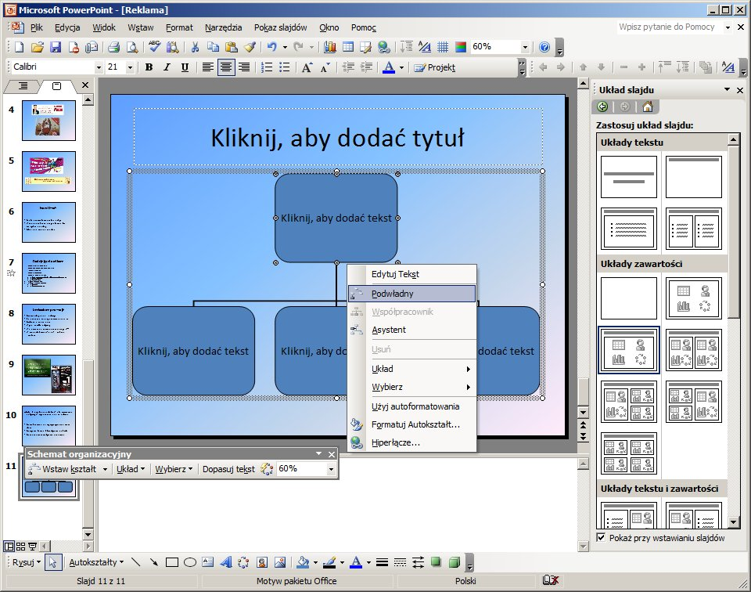Ilustracja 21: Edycja schematu organizacyjnego.
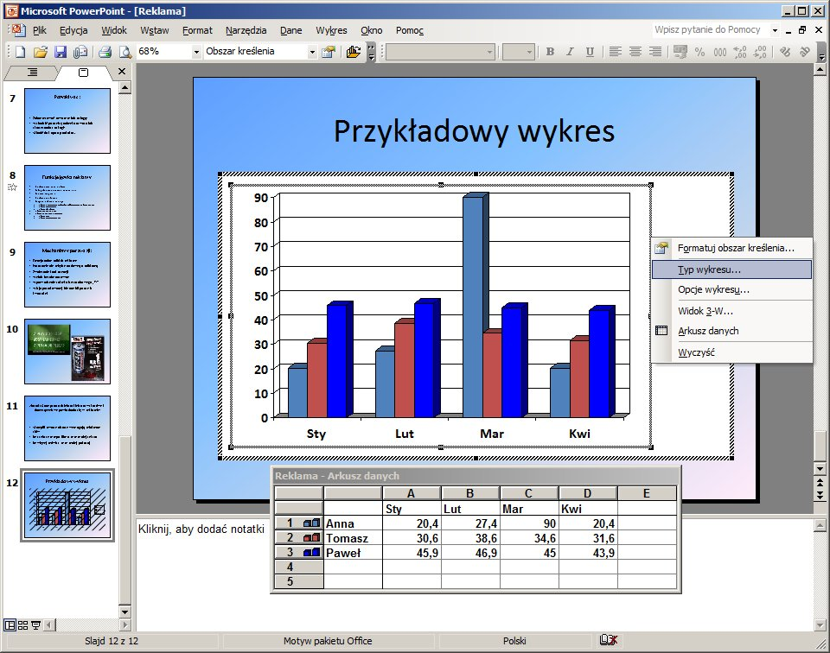Ilustracja 22: Edycja danych i opcji wykresu.
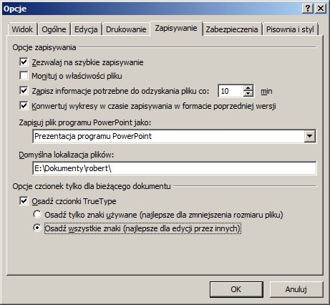Ilustracja 23: Opcje zapisu (m.in. osadzanie czcionek).
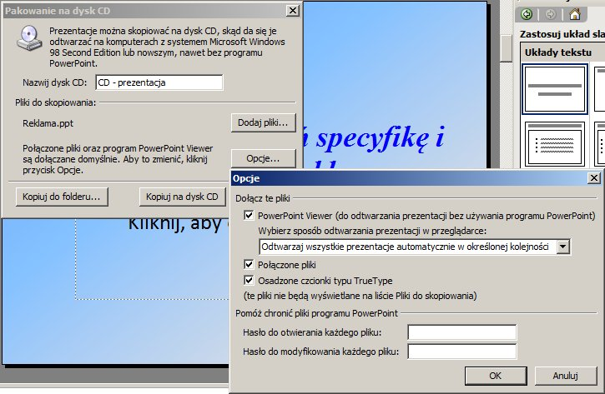Ilustracja 24: Pakowanie prezentacji na CD (opcje osadzania czcionek).
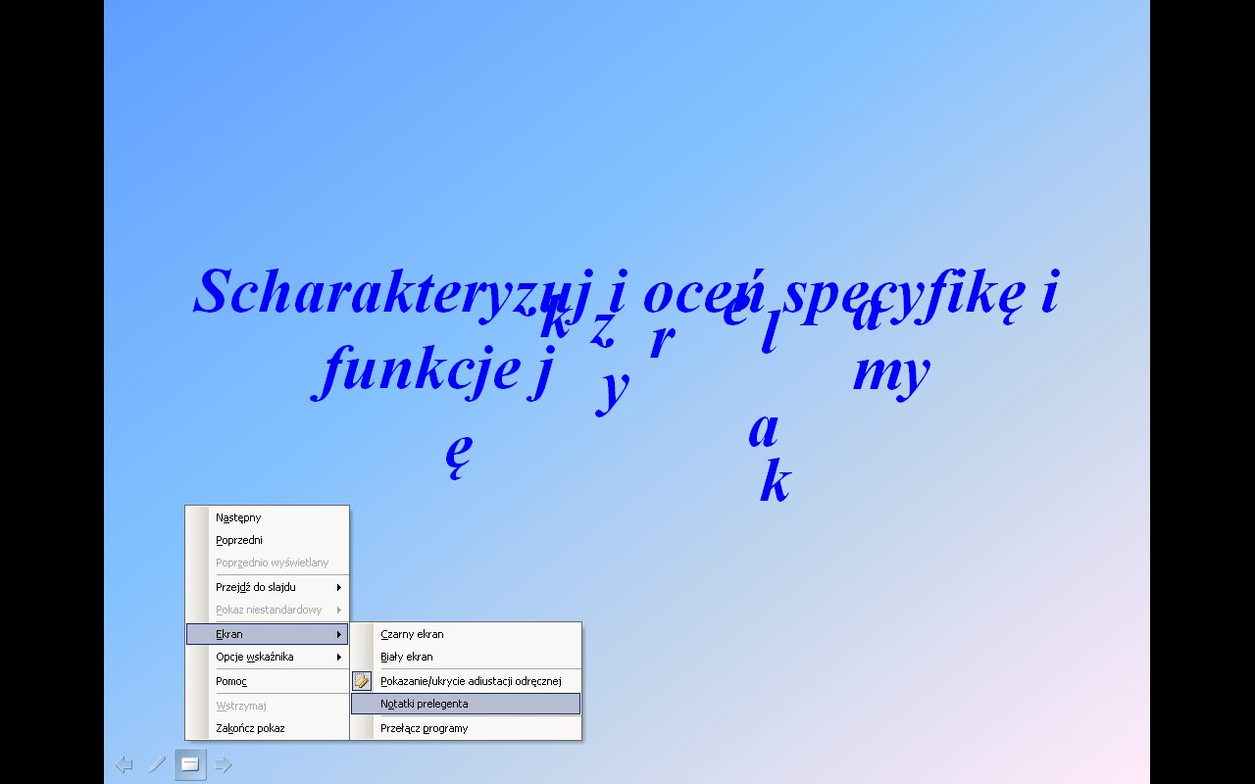Ilustracja 25: Opcje podczas pokazu (np. notatki prelegenta).

